Klasa 8
Temat: Pochodne węglowodorów-szereg homologiczny alkoholi. 03.04.2020

https://vod.tvp.pl/video/szkola-z-tvp-klasa-8,chemia-30032020-lekcja-1,47326427
Aby odczytać link należy wcisnąć CTRL i lewy przycisk myszki

1.Alkohole w swojej budowie pochodzą od węglowodorów, tylko zamiast jednego H przylączona jest grupa – OH

https://vod.tvp.pl/video/szkola-z-tvp-klasa-8,chemia-30032020-lekcja-1,47326427

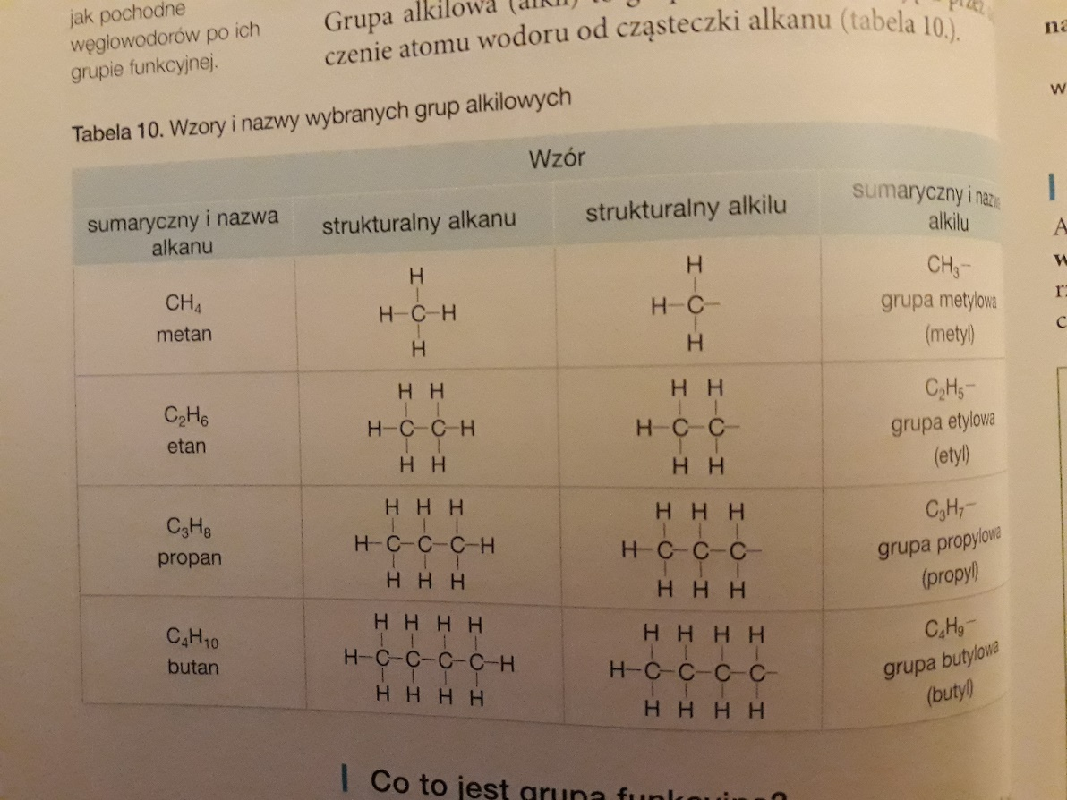

Grupa – OH jest grupą funkcyjną, jest grupą atomów które nadają alkoholom charakterystyczne właściwości.
Wszystkie wzory sumaryczne alkoholi będą kończyły się tą grupą – OH, po ty, poznajemy alkohole
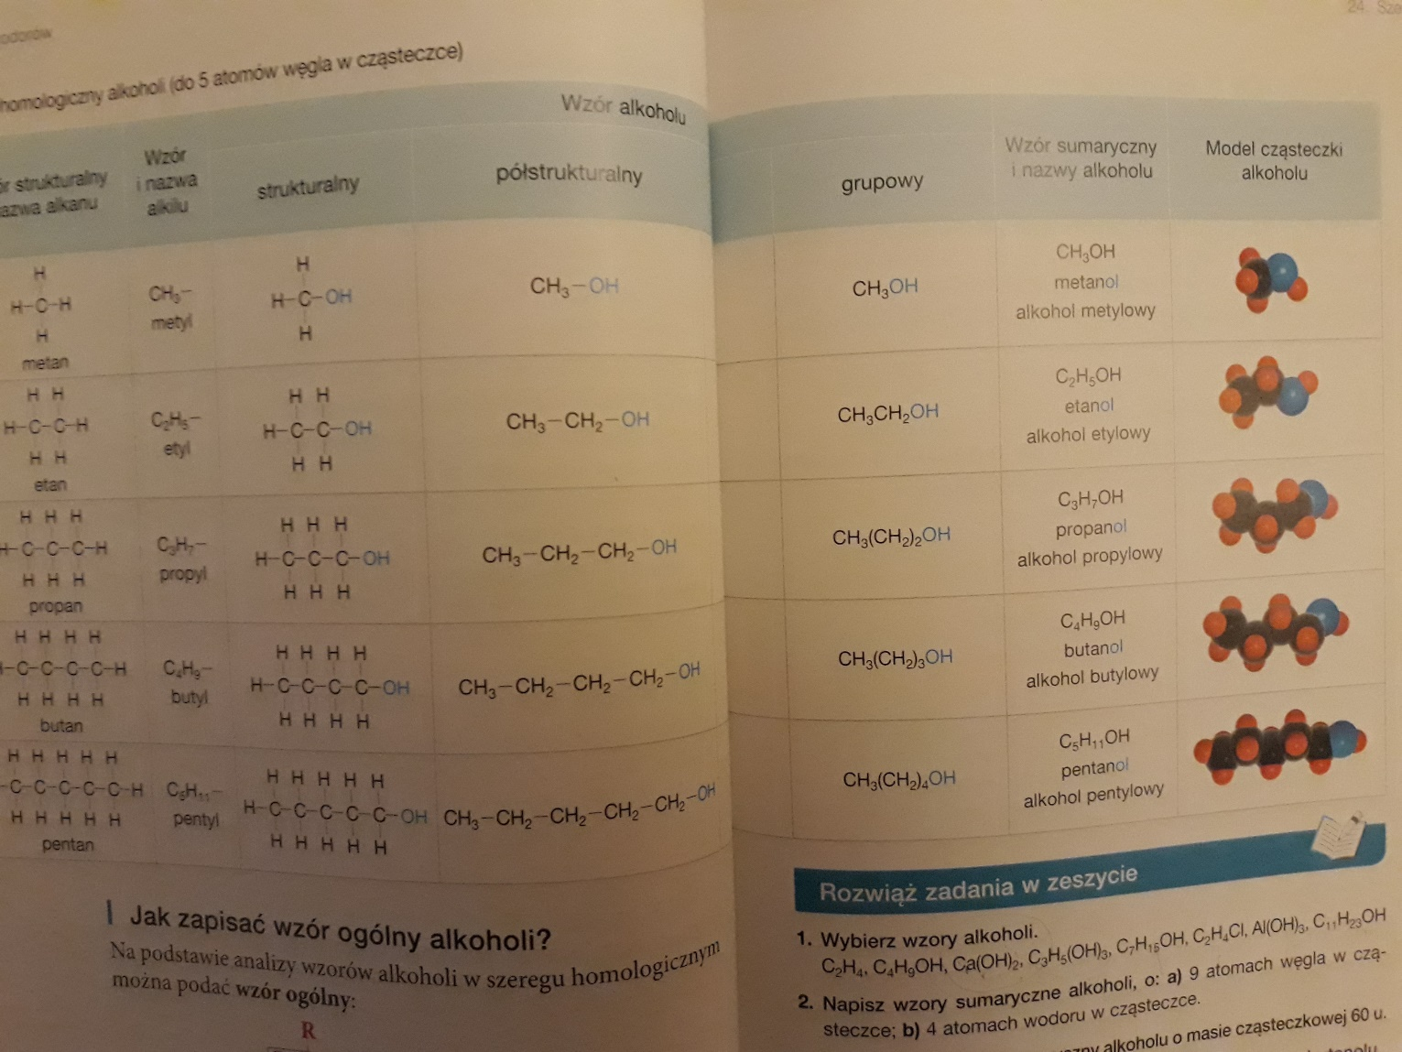

Wszystkie alkohole, jak widzicie na niebiesko , mają końcówkę- OH, ich nazwy pochodzą od alkanów, np. metan – metanol, etan- etanol, propan- propanol, butan- butanol, pentan , pentanol

Zadanie:
- Proszę zrobić zadanie pierwsze widoczne w podręczniku do zeszytu wpisując temat lekcji
- Proszę narysować wzory strukturalne:
- Metanolu
- Etanolu
- Propanolu
- Butanolu
- Pentanolu

